Autoriteti Kontraktor : Ndermarrja e Sherbimeve Publike Fier

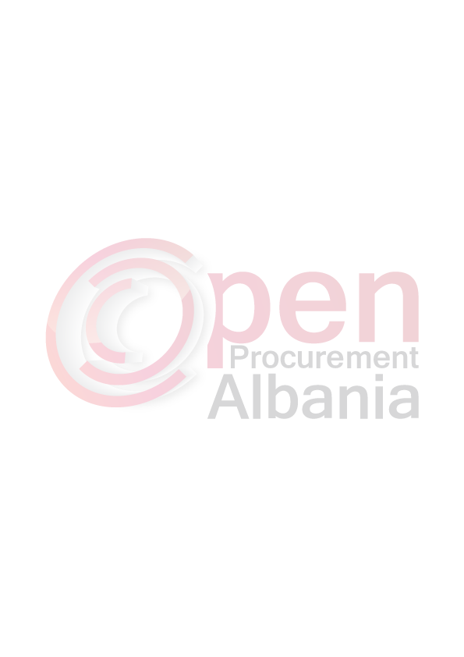
FTESË PËR OFERTË

Emri dhe adresa e autoritetit kontraktor
Emri : Nd/ja e Sherbimeve Publike Fier
Adresa_:Lagjia “11 Janari” Fier
Tel/Fax: 069 92 21 350 / 069 32 96 771
Adresa e Internetit:sherbimetpublikefier@gmail.com

AK-ja do të zhvillojë procedurën ne prokurimit me vlerë të vogël me fond
limit : 100 000 leke pa TVSh,me objekt: Blerie Tubo Metalike

Data e zhvillimit do të jetë :Dt.10.06.2016 ora 14:30 në adresën www.app.gov.al
Jeni të lutur të paraqisni ofertën tuaj për këtë objekt prokurimi me këto
të dhena:
Shih tabelen me poshte:
Nr | Emertimi I materialit | Njesia | Sasia
1 | 2 | 3 | 4
1 | Tubo metalike ɸ 50 me spesor 2mm | kg | 1000

Specifikime teknike: Tubot te jene metalike me ɸ te kerkuar, gjatesia e tubove
Operatori ekonomik I renditur I pari perpara se te shpallet fitues duhet te dorezoje prane autoritetit kontraktor dokumentet si me poshte :
1.Ekstrakt QKR
2.Ekstrakt Bankar
3.Deklarate te permbushjes se specifikimeve teknike dhe afatet e levrimit,kushtet e transportit.
4.Fituesi duhet te sjelle ne ambjentet e autoritetit kontraktor te gjitha materialet.

Transporti I mallit do te kryhet me mjetet e vet firmes fituese ne magazine e nd/jes tone .
Operatori ekonomiki renditur I pari , duhet te paraqitet prane Ndermarrjes se Sherbimeve Publike per te sjelle dokumentet justifikuese.

Afati i levrimi te mallit do te behet sipas kerkesave te Autoritetit tone kontraktor.
Bashke me formularin e ofertës , operatori fitues duhet të paraqesë të dhënat e plota të personit te kontaktit.

TITULLARI I AUTORITETIT KONTRAKTOR /OSE PERSONI I
AUTORIZUAR PREJ TIJ
FLAMUR MATO

